Школа № 7
Класс 2
Дата проведения урока
Вид занятия: декоративное рисование
Тема: Филимоновская игрушка.
Цель: расписать фигурку филимоновской игрушки.
Задачи:
1. Познакомить детей с новым для них народным промыслом – филимоновская свистулька. Познакомить с характерными особенностями этого промысла (материал, форма, цвет, узор).
2. Освоить простейшие элементы филимоновской росписи – полоски, “елочки”. Научить анализировать символику росписи филимоновской игрушки, правильно использовать основные цвета промысла. Научить детей обобщать свои знания, анализировать новый материал и применять его на практике. Развивать графические умения и навыки в изображении элементов узора по народным мотивам.
3. Воспитывать у детей интерес и любовь к искусству своего народа, чувство ответственности за сохранение и развитие художественных традиций; углублять эстетические впечатления от народного и декоративно-прикладного искусства страны. Дать возможность детям почувствовать себя народным мастером.

Оборудование:
для учителя:
гуашевые краски желтого, зеленого, красного цвета; кисти № 2 и № 4;
банка с водой; мягкая салфетка для снятия лишней краски с кисти;
альбомные листы; шаблоны филимоновских игрушек; лотки с названием промыслов и иллюстрации изделий для игры “Ярмарка”.

Для учащихся:
альбом; гуашевые краски желтого, зеленого, красного цвета; кисти № 2 и № 4; банка с водой; мягкая салфетка для снятия лишней краски с кисти.

Наглядные пособия:
Зрительный ряд: филимоновские свистульки, иллюстрации, открытки.

Литературный ряд:
Н. Грибачев “Художник”, загадки.

Музыкальный ряд:
Запись народных музыкальных инструментов.

Оформление классной доски

Педагогичес кий рисунок
Основные узоры
Плакат филимоновская игрушка
Открытки

Этап урока | Содержание этапа
1.Орг. момент | Здравствуйте, ребята! Я рада вас видеть. Надеюсь, что вы готовы сейчас превратиться в художников.  Стихотворение Н. Грибачева “Художник”.  – Прослушайте стихотворение “Художник”, подумайте и скажите, каким должен быть настоящий художник.  Наш Сережка как художник  Тяп да ляп – спешит всегда.  Рисовал в окошке дождик,  Получилась – борода.  Солнце толстое, как мыло,  У цыпленка три ноги,  Танк похож на крокодила,  А дома на утюги,  На кувшин без ручки – кошка,  Слон – на ящик и кровать,  И не может сам Сережка,  Кто и что тут, разобрать.  Удивляется – откуда  Хвост на шее у верблюда  И рогатая у льва  Где-то с боку голова?  Ну, а нам не в удивленье,  Тут простой на все ответ:  Нет терпенья –  Нет уменья,  Нет уменья –  Толку нет!  – Можно ли Сережку назвать Художником? (…)  – Почему? Каким должен быть художник? (…)  – Надеюсь, что вы будете внимательными, старательными, терпеливыми, аккуратными художниками. А чтобы работалось нам легко, надо приготовить все материалы, инструменты и помнить, что у каждой вещи – свое место.  Дети отгадывают загадки –проверяют и размещают нужные инструменты и материалы на парте.  Он признался ножу:  “Без работы я лежу.  Построгай меня, дружок,  Чтобы я трудиться мог”.  Если ей работу дашь,–  Зря трудился карандаш.  Разноцветные сестрицы  Заскучали без водицы,  Дядя длинный и худой,  Носит воду бородой,  И сестрицы вместе с ним  Нарисуют дом и дым…
2. Игра “Ярмарка”. | – Сегодня мы отправимся с вами на ярмарку, где продаются изделия самых разных народных промыслов. (Звучат народные инструменты.) Вот беда – народ собрался, шумит, галдит, а ярмарка не открывается. Что случилось? Лотки готовы. Вывески повешены. А изделия еще не разложены. Как же так? … Все понятно, расставить, разложить игрушки и посуду попросили Незнайку, а он не смог. Надо, ребята, ему помочь.  Дети по одному выходят и расставляют изделия по лоткам, объясняя свой выбор.  – Смотрите, один лоток остался пустым, а рядом ящик, надо навести порядок, достать игрушки и расставить их.  Из ящика достаются филимоновские игрушки-свистульки. Дети называют, какие фигурки видят.
3. Беседа “Филимоновская игрушка”.  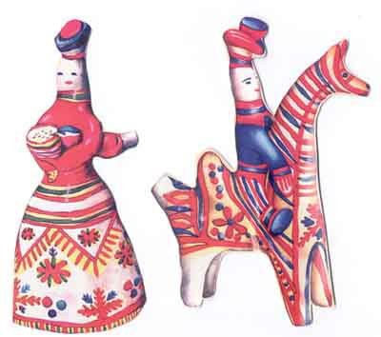 | – Петушок, коник, собачка, невеста с женихом, солдат, корова. Лоток заполнен, а вот и вывеска к нему – “Филимоновские игрушки”.  – Как вы думаете, из какого материала сделаны эти фигурки? (…)  – Где их впервые стали делать: в городе или в деревне? Почему вы так решили? (…)  Филимоновская деревушка!  Синий лес, холмы, косогор.  Лепят там из глины игрушки  И расписывают до сих пор.  Да, из красной обычной глины  Появляются вдруг на свет  Зайцы, коники и павлины  И солдатики – войска цвет.  – В живописном уголке Нечерноземья, в Тульской области, над речкой Упой стоит русская деревня Филимоново, в которой издавна живут гончары (уж очень много кругом красной глины): и дома здесь не деревянные, а кирпичные и крыши крыты черепицей. Да и по местному поверью основал деревню еще при Иване Грозном умелый гончар Филимон. А прославилась деревня на весь свет веселой, забавной игрушкой. Игрушку лепят красивую, но несколько странную – удлиненную.  Удлиненные пропорции фигурок объясняют свойствами местной глины. Она здесь вязкая и однородная, как тесто, так что у мастера нет необходимости лепить фигурку по частям, примазывая кусочки друг к другу. Зато пока глина сохнет, игрушку много раз оглаживают, “подтягивают”, выравнивая её поверхность, пока она не “замрет”. Так вот с каждым таким “подтягиванием” игрушка удлиняется в пропорциях.  И раскрашивают в основном тремя красками:  – Какими? (Красный, зеленый и желтый.)  – И узоры не цветы и травки, а? (Полосы, елочки, снежинки – цветы.)  – По длинной-длинной шее и маленькой головке, по полосатому узору каждый сразу узнает филимоновскую игрушку.  После возрождения промысла в 60-е годы игрушка стала разнообразнее, но роспись в целом не изменилась – пишут быстро и легко, как будто в шутку.
4. Педагогический рисунок.  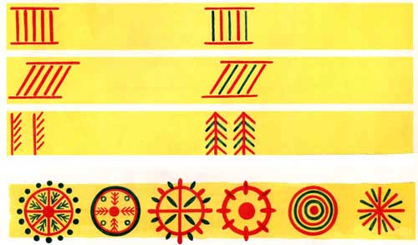 | Рисунок выполняется на доске учителем и одновременно детьми в альбомах.  Желтый фон.  Тонкие и толстые прямые линии – полосы.  Узор из полос.  “Елочки”.  Узоры демонстрируются на доске, дети зарисовывают их в альбомы.
5. Практическая работа учащихся. | 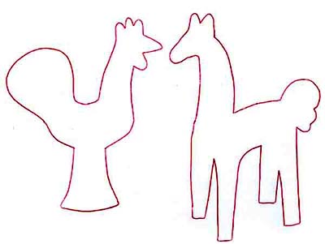  Дети обводят силуэт фигурки по шаблону. Один ученик рассказывает план работы. Дети раскрашивают, рисуют узоры, подражая мастерам из Филимонова.
6. Подведение итогов. | – Что нового узнали на уроке?  – Кому понравилось рисовать филимоновские игрушки?  – Кому нравится своя работа?  – Какая работа с выставки тебе больше нравится?  – Вы замечательно работали. У вас получились очень красивые работы.

